Dùng để chứng thực cấp quyền để sử dụng với chức năng login

Có chức năng login từ fb, gg, …

Dùng db để lưu user info

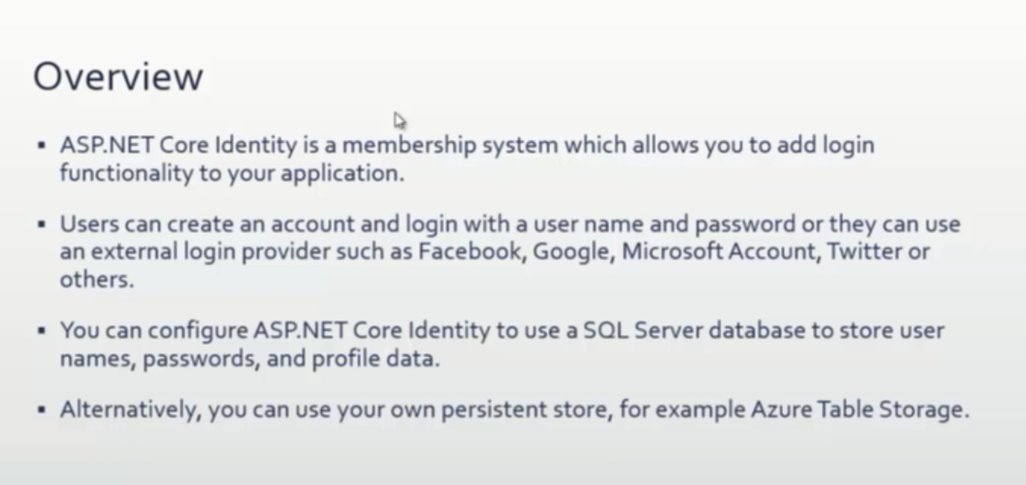

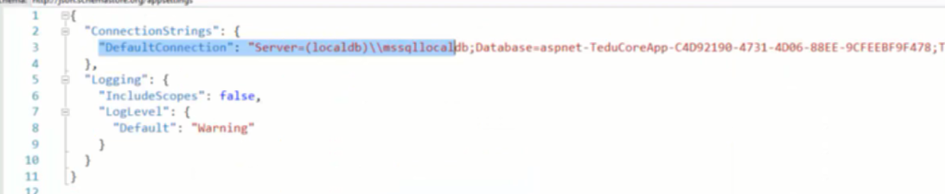

Trong appsetting đưa vào các setting

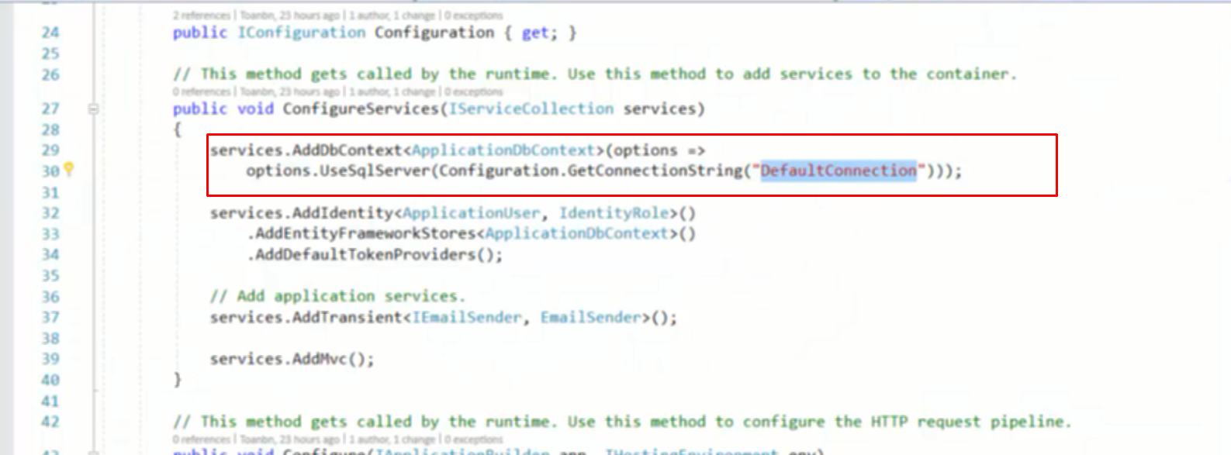

Dùng Configuration để lấy và đưa vào app

Dòng này setting db dung AddDbContex

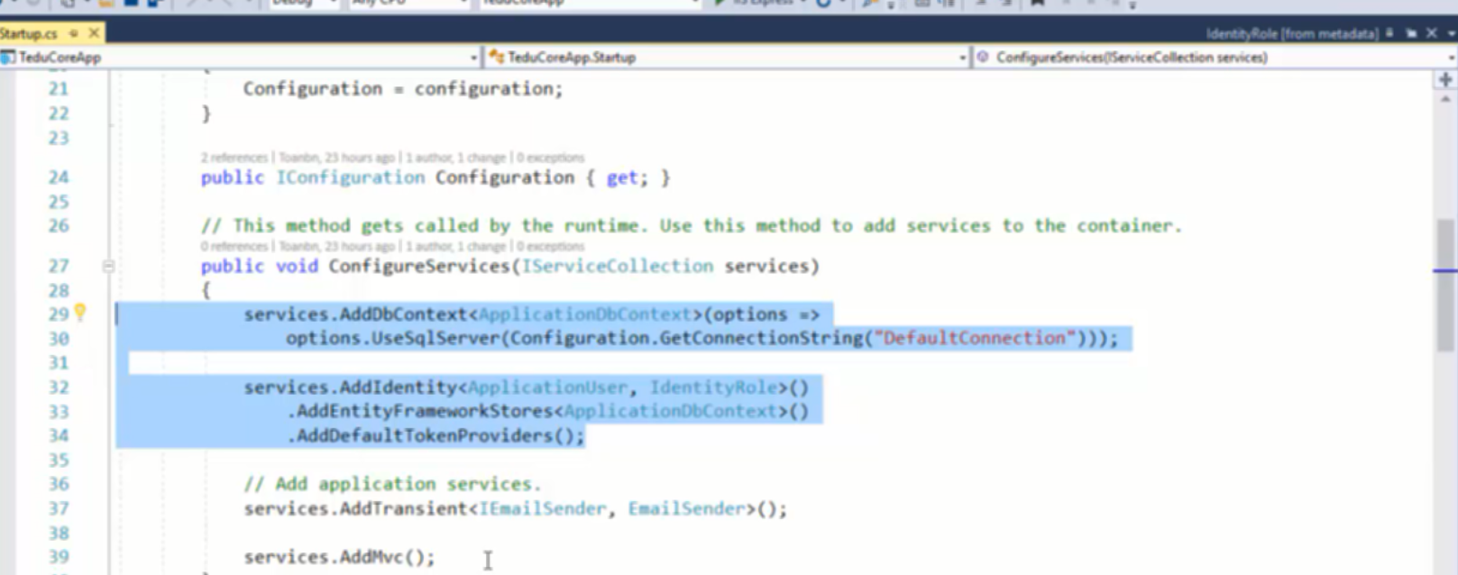

AddIdentity vào service

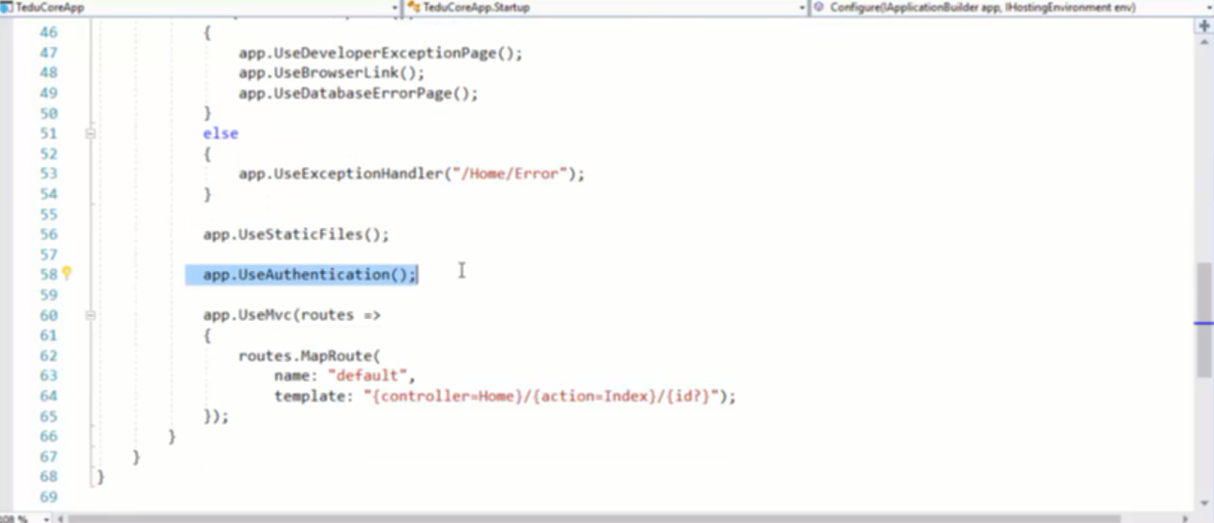

Xuống Configure

App.UseAuthentication(); sử dụng midleware authentication

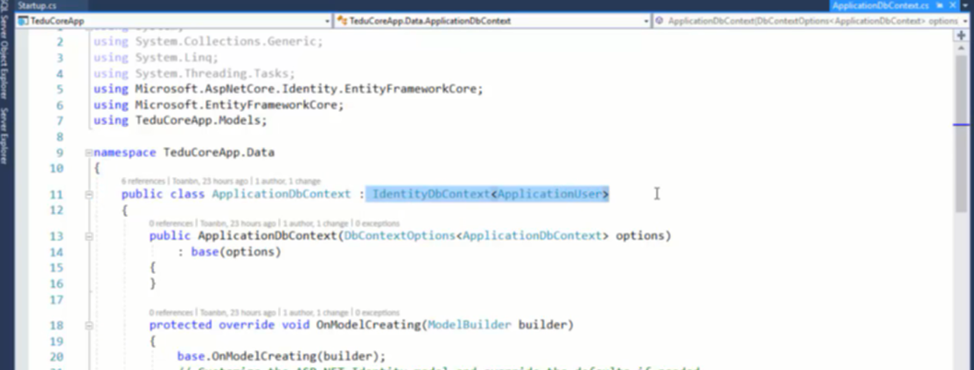

ApplicationDbContext kế thừa từ IdentityDbContext thay vì DbContext và truyền vào ApplicationUser

ApplicationUser kế thừa từ IdentityUser

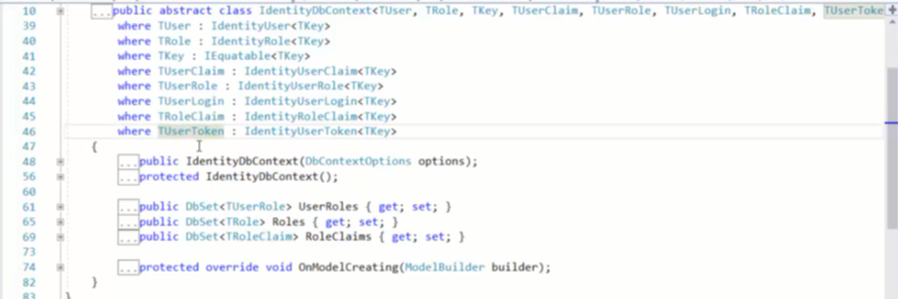

Khi migrate thì sẽ tạo ra một số bảng cho identity

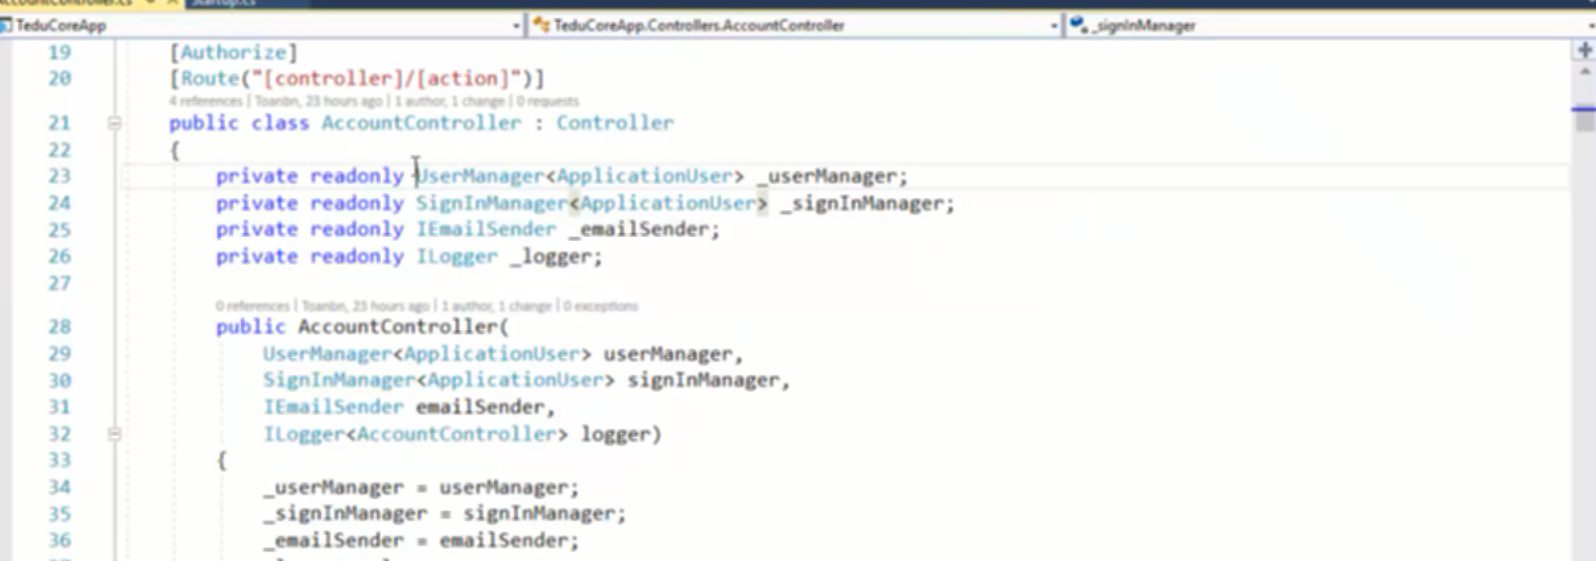

Các method inject vào để sử dụng, ko cần build nữa

